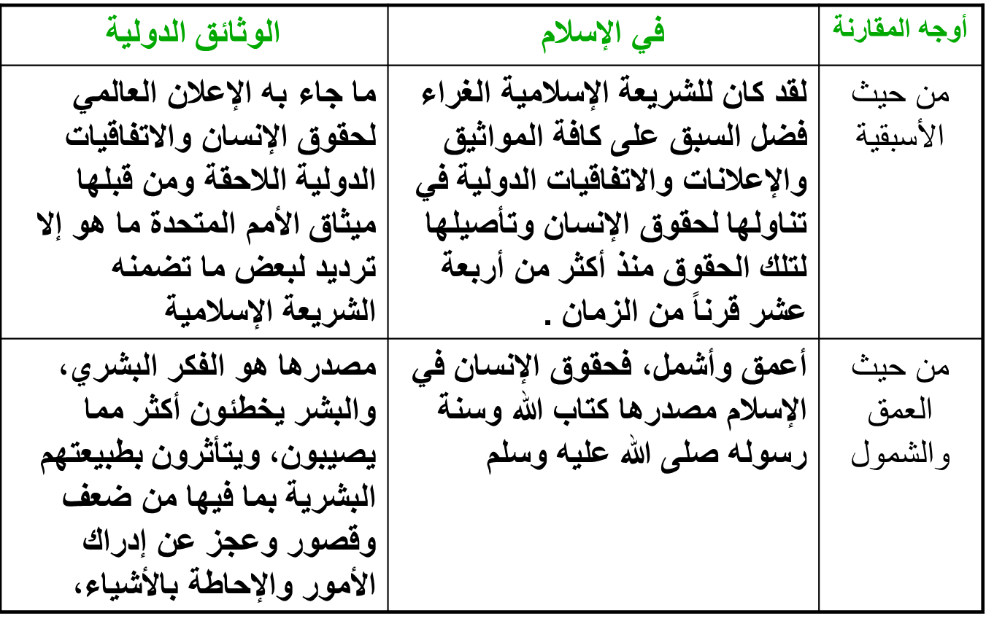

الوثائق الدولية | في الإسلام | أوجه المقارنة
بالرجوع إلى مواد الإعلان العالمي لحقوق الإنسان الصادر عن الأمم المتحدة عام 1948م نجده لم يحدد الوسائل والضمانات لمنع أي اعتداء على حقوق الإنسان وبخاصة ما يكون من هذه الوسائل والضمانات على المستوى العالمي  كما تضمن الإعلان تحذيراً من التحايل على نصوصه أو إساءة تأويلها دون تحديد جزاء للمخالفة، وتضمنت أيضاً تشكيل لجنة لحقوق الإنسان تقوم بدراسة تقارير الدول الأطراف عن إجراءاتها لتأمين الحقوق المقررة، كما تتسلم التبليغات المقدمة من إحدى الدول الأطراف ضد أخرى بشأن أدائها لأحد التزاماتها المقررة بمقتضى الاتفاقية وذلك بشروط معينة . | اعتمد المسلمون في مجال حماية حقوق الإنسان على أمرين أساسين، وهما  1- إقامة الحدود الشرعية إذ من أهم أهداف إقامة الحدود الشرعية حماية حقوق الأفراد  2- تحقيق العدالة المطلقة | من حيث الحماية والضمانات

